МУНИЦИПАЛЬНОЕ БЮДЖЕТНОЕ ОБЩЕОБРАЗОВАТЕЛЬНОЕ УЧРЕЖДЕНИЕ СРЕДНЯЯ ОБЩЕОБРАЗОВАТЕЛЬНАЯ ШКОЛА № 5 Г. АЛАГИРА

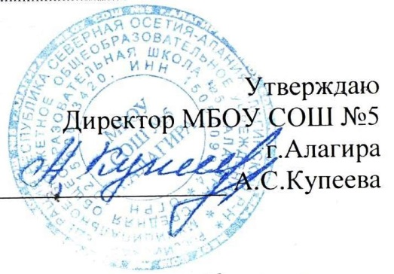
СОВЕТ
По профилактике безнадзорности, правонарушений, алкоголизма, наркомании,
табакокурения и других асоциальных явлений среди учащихся (СПП)
МБОУ СОШ №5 г.Алагира
На 2023/24 учебный год

- Купеева А.С. - председатель Совета ПП
- Айларова И.С. – зам.директора по воспитательной работе
- Каргинова Ф.А. – школьный педагог - психолог
- Таболова Д.А. – инспектор по охране прав детства
- Бекузарова И. К. – мед сестра школы
- Сабанова А.С. – инспектор ПДН
- Петросян М.А. – член общешкольного родительского комитета

